本文档适用于使用固定IP、子网掩码、网关、DNS上网的用户
适用型号： F1203 问题分类：设置上网
第一步：连接好线路
第二步：记录下电脑当前IP地址并将IP地址改为自动获取
第三步：设置路由器上网
第四步：试试电脑可以上网了吗

直接将入户的网线接在路由器的WAN口，再找一根短网线，一头接电脑，一头接路由器LAN1/LAN2/LAN3任意接口，接线方式如下图：
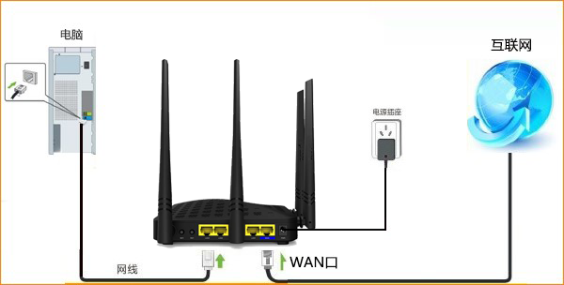
注意:路由器正常工作状态是指示灯SYS闪烁，WAN口常亮或闪烁，LAN1/LAN2/LAN3口中与电脑相连的端口常亮或闪烁。

将电脑上的本地连接IP地址设置为“自动获得IP地址”
1.右键点击桌面上的“网上邻居”，选择“属性”： Win7系统自动获取IP请点击此链接
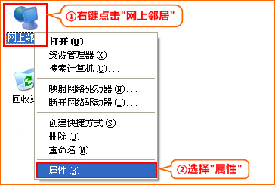
2.右键点击“本地连接”，选择“属性”:
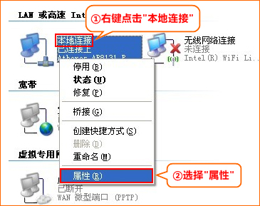
3.双击“Internet 协议（TCP/IP）”:
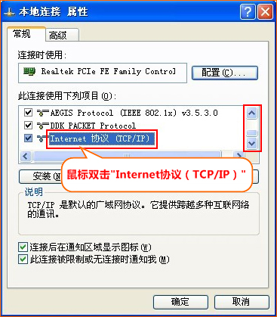
4.记录下当前电脑的IP地址，然后选择“自动获得IP地址”“自动获得DNS服务器地址”，点击“确定”再点击“确定”：
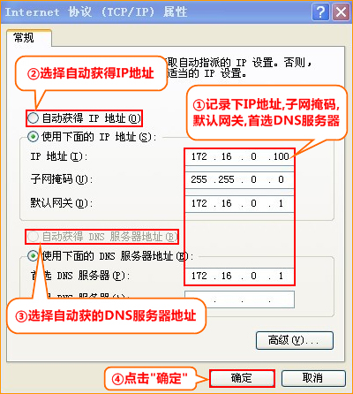

1.在浏览器中输入：192.168.0.1 按回车键，登录到路由器设置界面，如下图：
192.168.0.1 打不开？请点击此链接
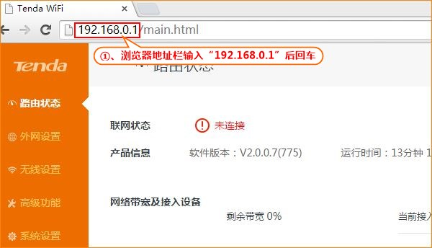
2. 点击“外网设置”，选择连接方式为“静态IP”，输入电脑上网固定的IP地址，子网掩码，网关，首选DNS服务器，点击“连接”，如下图：
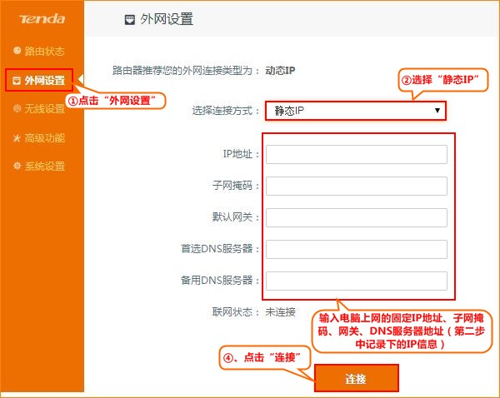
3.点击“高级功能”- “WAN口设置”，选择 “克隆本机MAC地址”，点击“保存”：
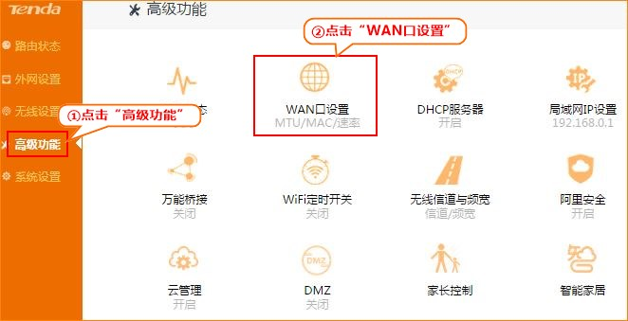
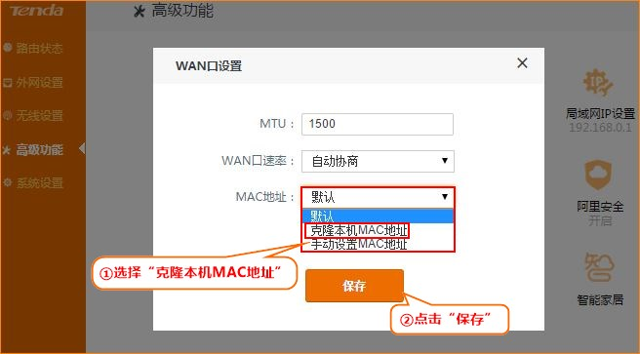

设置完成后，便可以浏览网页，上网冲浪了。
温馨提示：如果还有其他电脑需要上网，直接将电脑接到路由器LAN1/LAN2/LAN3任意空闲接口，参照第二步将本地连接改成自动获取IP地址即可，不需要再去配置路由器。
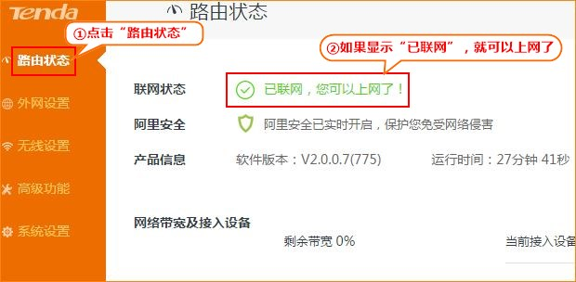

常见问题：
1.如果上网的固定IP为192.168.0.X，请将路由器的LAN口地址修改为192.168.8.1
2.如果能上QQ但打不开网页，请将电脑的DNS手动指定为8.8.8.8

